

Администрация Ивановского сельсовета

Дивеевского муниципального района Нижегородской области

ПОСТАНОВЛЕНИЕ
11 октября 2017 года |  | N | 100

О прогнозе социально-экономического развития Ивановского сельсовета Дивеевского муниципального района на 2018 год и на период до 2020 года

В целях формирования бюджета Ивановского сельсовета на 2018 год
п о с т а н о в л я ю:
1. Одобрить прогноз социально-экономического развития Ивановского сельсовета Дивеевского муниципального района на 2018 год и на период до 2020 года согласно приложению 1.
2. Настоящее постановление разместить на официальном сайте администрации Дивеевского муниципального района Нижегородской области в сети Интернет http://diveevo-adm.ru.
3. Контроль за исполнением настоящего постановления оставляю за собой.

Глава администрации А.Е. Коновалов

Приложение 1
к постановлению администрации
Ивановского сельсовета
от 11.10.2017 года N 100

ПРОГНОЗ
СОЦИАЛЬНО-ЭКОНОМИЧЕСКОГО РАЗВИТИЯ ИВАНОВСКОГО СЕЛЬСОВЕТА ДИВЕЕВСКОГО МУНИЦИПАЛЬНОГО РАЙОНА НА 2018 ГОД И НА ПЕРИОД ДО 2020 ГОДА

2017 г.

Cодержание

1. Прогноз социально-экономического развития Ивановского сельсовета на 2018 год и на период до 2020 года.

2. Пояснительная записка к прогнозу социально-экономического развития Ивановского сельсовета Дивеевского муниципального района Нижегородской области на 2018 год и на период до 2020 года.

1. Прогноз социально-экономического развития Ивановского сельсовета Дивеевского муниципального района на 2018 год и на период до 2020 года

Показатели | 2016 год  факт. | 2017 год  оценка | прогноз
Показатели | 2016 год  факт. | 2017 год  оценка | 2018  год | 2019 год | 2020 год
Население
Численность населения (человек) в т ч  - женщин (человек)  - мужчин (человек0 | 1534  820  714 | 1505  805  700 | 1505  805  700 | 1505  805  700 | 1505  805  700
Личные подсобные хозяйства
Кол-во личных подсобных хозяйств (шт)  Поголовье скота (голов) в т ч  - КРС  - свиноматки  - овцы, козы  - птица | 619  4124  92  0  132  3900 | 607  4151  107  -  144  3900 | 607  4156  107  5  144  3900 | 607  4156  107  5  144  3900 | 607  4156  107  5  144  3900
Территория поселения
Количество населенных пунктов  Общая площадь земель (га)  Протяженность дорог (км) | 10  12905  25,7 | 10  12905  25,7 | 10  12905  25,7 | 10  12905  25,7 | 10  12905  25,7
Благоустройство в т.ч.
Ул. освещение (км )  Вывоз бытового мусора, ликвидация свалок (куб. м.) | 13,3  105 | 13,3  105 | 13,3  105 | 13,3  105 | 13,3  105
ЖКХ
Водопроводные сети (км)  Водопроводные башни (шт)  Артезианские скважины (шт)  Котельные (шт) | 20,7  11  12  7 | 20,7  11  12  7 | 20,7  11  12  7 | 20,7  11  12  7 | 20,7  11  12  7
Газификация
Кол-во газифицированных нас. пунктов (шт)  Протяженность газовых сетей (км) | 6  14,4 | 6  14,4 | 6  14,4 | 6  14,4 | 6  14,4
Спорт
- спортивные залы | 3 | 3 | 3 | 3 | 3
Социальная сфера
Общеобразовательные организации  Организации здравоохранения  Организации культуры  -ДК, клубы  - библиотеки  - Памятники истории и культуры (шт) | 2  4  4  3  5 | 2  4  4  3  5 | 2  4  4  3  5 | 2  4  4  3  5 | 2  4  4  3  5
Торговля  - магазины  - павильоны | 10  1 | 10  1 | 10  1 | 10  1 | 10  1
Инвестиции (тыс. руб.) | 376,3 | 204,1 | 142,9 | 250,0 | 250,0
Поступление налоговых и неналоговых платежей (в бюджет поселения) (тыс.р.)  в т.ч.  Налог на доходы физических лиц  Налоги на товары (работы, услуги), реализуемые на территории Российской Федерации (акцизы)  Единый сельскохозяйственный налог  Земельный налог  Налог на имущество физических лиц, взимаемый по ставкам, применяемым к объектам налогообложения, расположенным в границах сельских поселений  Прочие неналоговые доходы | 2088,0  239,5  1246,9  35,8  459,9  102,9  3,0 | 1960,0  269,9  974,9  14,7  557,6  140,4  2,5 | 2021,7  235,3  936,9  -  662,7  185,7  1,1 | 2171,1  244,7  1044,0  -  689,2  193,2  - | 2265,0  254,5  1092,8  -  716,8  200,9  -
Производство товаров и услуг
Отгружено товаров собственного производства, выполнено работ и услуг собственными силами (по полному кругу предприятий) млн. руб.  в действующих ценах | 3,55 | 47,23 | 49,93 | 52,22 | 54,44
Отгружено товаров собственного производства, выполнено работ и услуг собственными силами (по крупным и средним предприятиям) млн.руб.  в действующих ценах | 0,36 | 0,22 | 0,23 | 0,25 | 0,26
Объем розничного товарооборота (во всех каналах реализации)* в млн. руб. в действующих ценах. | 47,62 | 49,6 | 52,25 | 55,01 | 57,96
Объем платных услуг по крупным и средним организациям в млн. руб. в действующих ценах | 0,22 | 0,2 | 0,2 | 0,2 | 0,2
Численность работников по территории, формирующих ФОТ, тыс. чел. | 0,116 | 0,121 | 0,121 | 0,121 | 0,121
Фонд оплаты труда, млн. руб. | 18,4 | 19,8 | 21 | 23 | 25
Амортизационные отчисления, млн. руб. | 5,77 | 6,07 | 6,19 | 6,32 | 6,44

2. ПОЯСНИТЕЛЬНАЯ ЗАПИСКА
К ПРОГНОЗУ СОЦИАЛЬНО-ЭКОНОМИЧЕСКОГО РАЗВИТИЯ ИВАНОВСКОГО СЕЛЬСОВЕТА ДИВЕЕВСКОГО МУНИЦИПАЛЬНОГО РАЙОНА НИЖЕГОРОДСКОЙ ОБЛАСТИ НА 2018-2020 ГОДЫ

Прогноз социально-экономического развития Ивановского сельсовета Дивеевского муниципального района разработан с учетом действующей нормативно-правовой базы: Бюджетного кодекса Российской Федерации, закона Нижегородской области от 22 июля 2003 года № 66-З «О прогнозировании, стратегическом и программном планировании социально-экономического развития Нижегородской области», решением Ивановского сельсовета от 21.09.2017 г. № 23 «Об утверждении Положения о бюджетном процессе в Ивановском сельсовете Дивеевского муниципального района Нижегородской области».
Прогноз социально-экономического развития Ивановского сельсовета является ориентиром социально-экономического развития Ивановского сельсовета на 2018 год и на период до 2020 года для органов местного самоуправления сельсовета, а также хозяйствующих субъектов при принятии управленческих решений.
Прогноз социально-экономического развития Ивановского сельсовета сформирован с учетом тенденций социально-экономического развития поселения.
При составлении прогноза социально-экономического развития Ивановского поселения использованы:
- данные статистики;
- учетные данные администрации Ивановского сельсовета;
- данные отдела прогнозирования Дивеевского района;

Демографическая ситуация:
Численность населения в 2017 году составляет 1505 человек, в том числе:
трудоспособное население –846 человек, или 56,2%;
пенсионного возраста – 470 человек, или 31,2%;
дети до 18 лет – 189 человек, или 12,6%.

За прошедший 2016 год на территории поселения:
Родилось – 11 человек, в 2015 году –15;
Умерло – 36 человек, в 2015 году –30;
Прибыло – 20 человек, в 2015 году –19;
Убыло – 29 человек, в 2015 году –31.
Произошло уменьшение численности населения в количестве 29 чел.

Количество хозяйств – 607., количество домов - 714, из них жилых – 370 или 51,8 %. МКД – 75.

Поголовье скота составляет 4151 голов, по сравнению с 2016 г. произошло увеличение на 0,6%.

Ивановское сельское поселение расположено в центральной части Дивеевского района и граничит с тремя сельскими поселениями Дивеевского района – на востоке с Глуховским, на северо-востоке с Верякушским, на юге с Елизарьевским, общая площадь земель составляет 12905 га.
В состав поселения входят 10 населенных пунктов:
с. Ивановское – 495 чел.;
с. Конново – 413 чел.;
с. Смирново – 214 чел.;
с. Стуклово – 211 чел.;
с. Сыресево – 31 чел.;
с. Силино – без населения;
с. Березино – 69 чел.;
д. Липовка – 67 чел.;
д. Шахаево – 4 чел.;
д. Темяшево – 1 чел.
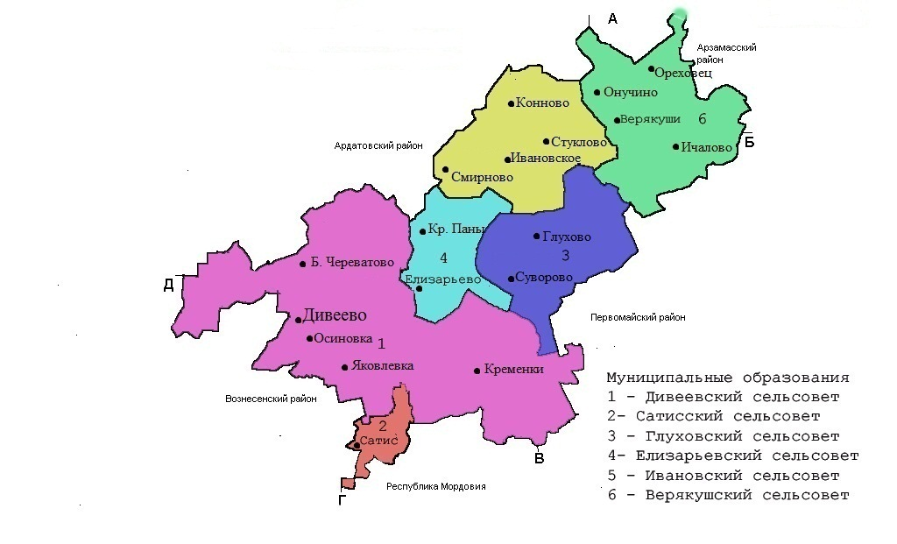

Содержание дорог:
Протяженность дорог местного значения в поселении составляет 25,7 км, из них с твердым покрытием 19,2 км.
Дорожное строительство, ремонт и содержание дорог очень затратно. Поэтому увеличение дорог с твердым покрытием на территории поселения идет медленно, но планомерно.
Ежегодно, начиная с 2014 года, в бюджете поселения формируется дорожный фонд, средства которого направляются на ремонт дорог.
В 2016 году был проведен ремонт дорог с твердым покрытием (щебень)
- с. Стуклово ул. Молодежная протяженностью 150 п.м.;
- с. Смирново ул. Пискунова протяженностью 550 п.м.;
- с. Конново ул. Трудовая протяженностью 550 п.м.;
- с. Ивановское ул. Микрорайон, ул. Ситнова протяженностью 120 п.м.;
- с. Сыресево ул. Ситнова протяженностью 60 п.м.
В 2017 году был проведен ремонт дорог с твердым покрытием (щебень)
- с. Смирново ул. Пискунова протяженностью 500 п.м.;
- с. Конново ул. Трудовая протяженностью 600 п.м.;
- с. Ивановское ул. Микрорайон протяженностью 140 п.м.
В 2018 г. запланировано: ремонт дорог с твердым покрытием (щебень) в с. Конново ул. Трудовая, с. Липовка ул. Зеленая; ямочный ремонт в асфальтном исполнении: с. Стуклово ул. Садовая, с. Конново ул. Малыгина, с. Березино ул. Синякова, с. Ивановское ул. Микрорайон.
В содержание дорог входит не только ремонт, но и очистка дорог в зимний период от снега, которая производится ежегодно.
Организация сбора и вывоза мусора и бытовых отходов:
Сбор и вывоз мусора и бытовых отходов на территории сельского поселения осуществляет МП «Дивеевское ЖКХ».
Мусор собирается 1 раз в неделю и вывозится на санкционированную свалку (полигон) с. Дивеево.
На сегодняшний день с потребителями ведется работа по заключению договоров на сбор и вывоз мусора.
Некоторые жители, имея мусор, но соблюдая чистоту и идеальный порядок в своем дворе, пытаются выбросить его в мешках и пакетах в лесополосы, овраги, вывозят за село, засоряя красивейшие места.
Это в свою очередь приводит к образованию несанкционированных свалок, что пагубно сказывается на состоянии окружающей среды и благоустройстве территории сельского поселения.
Ежегодно администрацией Ивановского сельсовета ликвидируются стихийные свалки в с. Ивановское, Конново, Стуклово, Смирново.
В рамках месячника по благоустройству вывезено 40 куб.м.
Организация благоустройства территории:
Большая работа по благоустройству поселения проводится администрацией сельсовета.
Протяженность ул. освещения, которое обслуживает администрация, составляет 13,3 км.
Проводится работа по модернизации уличного освещения. Так в целях повышения энергоэффективности и энергосбережения было закуплено 45 уличных энергосберегающих светильников, которые заменили старые светильники
В настоящее время в сельском поселении имеется 190 светильников.
- на оплату уличного освещения Ивановского сельского поселения израсходовано в 2016 г. средств в сумме – 599,8 тыс. руб., в 2017 г.- 600,0 тыс. руб., план 2018 г. – 760,4 т.р.
- ежегодно производится закупка электрооборудования (светильников, СИП), техническое обслуживание светильников.
С апреля по май был организован месячник по уборке территории.
Во всех населенных пунктах поселения проводились субботники по благоустройству территории, в которых принимали участие сотрудники администрации, школьники, работники ряда предприятий, жители.
Произведен косметический ремонт и благоустроена территория всех 5-ти памятников воинам ВОВ.
Очищена территория 3 детских площадок.
Проводилось скашивание сорной растительности на центральных улицах, возле памятников, брошенных домов и на кладбищах.
В центре с. Ивановское около администрации на клумбах было высажено большое количество цветов, за которыми в течение лета проводился постоянный уход.
Места захоронений:
Уважая память о наших предках, администрация постоянно ведёт работу по благоустройству территории мест захоронений.
В течение всего года вывозится мусор, окашивается трава, чистятся дороги от снега. Весной территория вокруг кладбищ была очищена от мусора. Складированный жителями по бокам кладбища мусор был вывезен с территории кладбищ.
Памятники и обелиски:
К 9 мая на территории поселения был произведен косметический ремонт 5 обелисков, расположенных в различных населенных пунктах.
Работы по благоустройству ведутся ежегодно, объемы уточняются при принятии бюджета на очередной финансовый год.
Организация в границах поселения электро-, газо-, и водоснабжения населения:
Для комфортного проживания граждан на территории Ивановского сельского поселения созданы условия для предоставления им услуг по электро-, газо-, и водоснабжению.
Электроснабжением обеспечено 100% домовладений в поселении.
Организацией электроснабжения на территории поселения занимаются ПАО «ТНС энерго ».
Организацией газоснабжения занимается ООО «Дивеево РАЙГАЗ».
В 2017 г. ТО и АДО газового оборудования выполняло ООО «Дивеево РАЙГАЗ», на 2018 г. ТО и АДО также будет проводиться через аукцион.
На территории поселения работают 7 газовых котельных МП «Коммунальник», обеспечивающие теплом школы, детский сад, Дома культуры.
Организацией водоснабжения и водоотведением в поселении занимается МП «Дивевское ЖКХ». На территории поселения расположены 12 скважин.
Проблемными местами остается старый водопровод.
Ежегодно проводится ремонт аварийных участков водопроводных сетей.
Инвестиции:
Администрация Ивановского сельсовета с 2016 г.участвует в проекте по поддержке местных инициатив, в 2016 г. было привлечено средств( областной бюджет, средства спонсоров, средства населения) – 376,3 тыс. руб., в 2017 году-204,1 тыс. руб., планируется продолжать участие и в 2018 и последующих годах. В 2016 году обустроена детская игровая площадка в с. Стуклово, устроено ограждение кладбища в с. Смирново. В 2017 году была обустроена детская игровая и спортивная площадка в с. Смирново.

Налоговая политика:
Налоговая политика Ивановского сельсовета Дивеевского муниципального района в 2018-2020 годах будет направлена на обеспечение поступления в бюджет Ивановского сельсовета Дивеевского муниципального района всех доходных источников в запланированных обьемах, а также дополнительных доходов, в том числе за счет погашения налогоплательщиками задолженности по обязательным платежам в бюджет.

